Tillsynsbegäran – information om höga naturvärden och fridlysta arter i avverkningsanmälan A 37034-2026 i Älvsbyns kommun
Denna tillsynsbegäran behandlar höga naturvärden i avverkningsanmälan A 37034-2026 i Älvsbyns kommun som inkom 2026-09-08 och omfattar 1,5 ha.
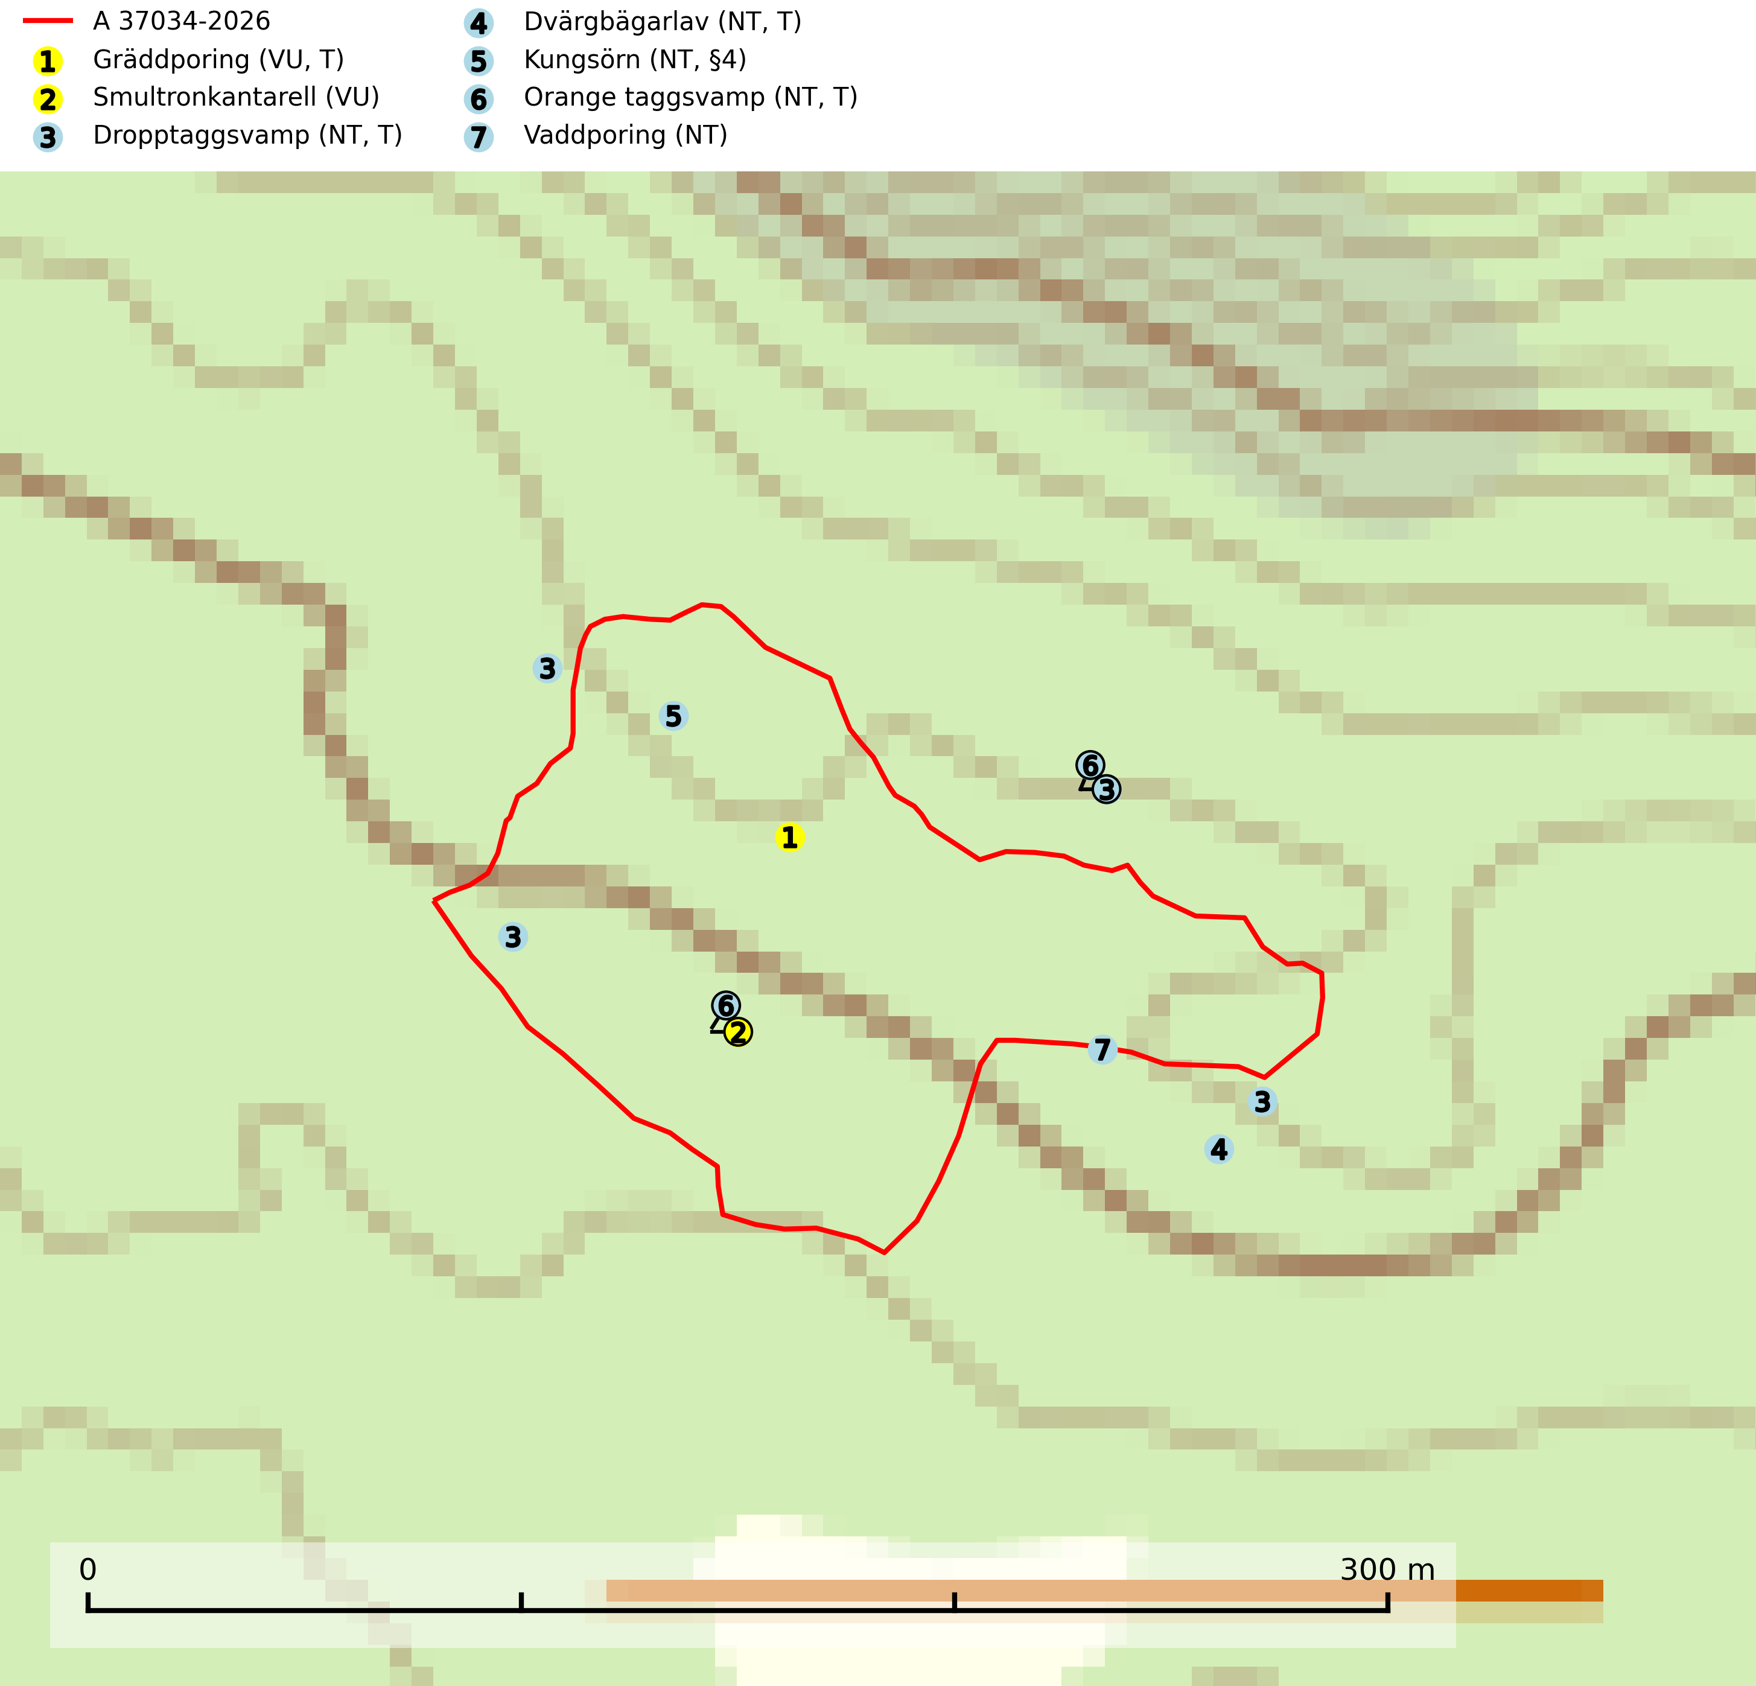
Figur 1. Fyndplatser för naturvårdsarter i och inom 20 meter från avverkningsanmälan. Markörer utan svart kant är placerade på fyndplatsen. Markörer med svart kant är placerade vid sidan av fyndplatsen och har ett svart streck som visar fyndplatsens exakta position. Kartans mittpunktskoordinat är N 7295087, E 742238 i SWEREF 99 TM.
I och inom 20 meter från avverkningsanmälan finns fynd av 7 naturvårdsarter, varav 7 är rödlistade, 1 är fridlyst och 4 är typiska (T): gräddporing (VU, T), smultronkantarell (VU), dropptaggsvamp (NT, T), dvärgbägarlav (NT, T), kungsörn (NT, §4), orange taggsvamp (NT, T) och vaddporing (NT). Se Figur 1.

Tillsynsbegäran
Vi begär härmed att Skogsstyrelsen fattar beslut enligt miljöbalken som säkerställer att skogens höga naturvärden bevaras samt att EU-lagstiftning efterlevs och att artskyddsbrott förhindras.
Vi önskar även ta del av de ställningstaganden och beslut som myndigheten meddelar till följd av aktuell avverkningsanmälan och föreningens inlaga (se 34 § förvaltningslagen).

Naturvårdsarter och fridlysta arter
Nedan följer beskrivningar av de naturvårdsarter och fridlysta arter som har sina livsmiljöer och växtplatser i den avverkningsanmälda skogen. Se även ytterligare artfakta i BILAGA 1. De påträffade naturvårdsarterna är ett tydligt kvitto på att det rör sig om en skog med höga naturvärden.
Gräddporing (VU) växer nästan enbart i urskogsartad barrskog på gamla, kraftigt murkna, grova och mossbelupna tallågor i något fuktiga och skuggiga lägen. Arten är placerad högst upp i Skogsstyrelsens värdepyramid för bedömning av skog med höga naturvärden och indikerar gamla och relativt orörda tallnaturskogar med höga naturvärden där det under låg tid kontinuerligt funnits inslag av grova tallågor. För att på sikt hejda artens vikande trend behöver merparten av gräddporingens nu kända växtplatser undantas från skogsbruk. Gräddporing är typisk art för 9010 Taiga (SLU Artdatabanken, 2024; Nitare & Skogsstyrelsen, 2019).
Smultronkantarell (VU) är en liten rosafärgad skivling med mycket speciell sötaktig doft av smultron eller kantarell som växer på kalkrik mark i äldre barrskog, framförallt i ängsgranskog men även i mager sandtallskog. Lokaler där arten finns är i allmänhet mycket rika på andra sällsynta, marklevande barrskogssvampar, varför ett skydd av artens växtställen samtidigt skyddar dessa. Arten hotas av kraftig gallring eller slutavverkning på eller i omedelbar närhet av växtlokalerna. Smultronkantarell är globalt rödlistad som nära hotad (NT) vilket innebär att Sverige har ett internationellt ansvar för arten (IUCN, 2025; SLU Artdatabanken, 2024; Nitare & Skogsstyrelsen, 2019).
Dropptaggsvamp (NT) bildar mykorrhiza med tall, främst i barrskog med trädkontinuitet, i magra, torra och ljusöppna lavtallskogar och i barrblandskogar med friskmossor och lingon i fältskiktet. Den totala populationen i landet har minskat och bedöms fortsätta minska till följd av slutavverkningar av tallskog. Det är högst oklart om arten långsiktigt kan etablera och reproducera sig i skogsbestånd som brukas med trakthyggesmetoder, markberedning, gödsling eller föryngring med förädlat plantmaterial. Uppfyller kriterierna för att bli rödlistad på grund av ny kunskap som visar att en större andel av populationen än tidigare bedömt är knuten till kontinuitetsbarrskog. Minskningstakten för den svenska populationen bedöms vara nära gränsvärdet för Sårbar (VU). Dropptaggsvamp är typisk art för 9010 Taiga (SLU Artdatabanken, 2026).
Dvärgbägarlav (NT) förekommer över hela Sverige på gammal hård ved, huvudsakligen på tall men i södra Sverige även på ek. Veden utgörs framförallt av grova stubbar, lågor och grenar. Substratet har blivit sällsyntare och nybildning av substrat sker bara i begränsad omfattning. Arten hotas av att grova lågor blir allt sällsyntare i dagens kulturskogar samt att nybildningen av lämpliga substrat går mycket långsamt. En riklig tillgång på gamla tall- eller eklågor måste säkerställas på artens lokaler. Dvärgbägarlav är typisk art för 9010 Taiga (SLU Artdatabanken, 2024; Nitare & Skogsstyrelsen, 2019).
Kungsörn (NT, §4) är rödlistad som nära hotad och upptagen i bilaga 1 EU:s fågeldirektiv. Boträd får inte avverkas och skyddande skog bör vid avverkning alltid sparas runt örnbon, även runt s.k. alternativbon. Som utgångspunkt vid bedömning av hur mycket skog som skall lämnas runt boträdet bör 200 meters radie gälla. Under häckningsperioden (1 januari till 31 augusti) är kungsörnen störningskänslig och inga skogsbruksåtgärder eller andra störande verksamheter får förekomma närmare än 500 m från boet under den tiden. Arealen på det sparade skogspartiet kan uppgå till åtskilliga tiotals hektar beroende på t.ex. topografi, vindexponering och insyn. Det är även värdefullt om sammanhängande skog kan lämnas i någon riktning. Avverkning av gammelskog i bergsbranter och annan svår terräng måste undvikas (SLU Artdatabanken, 2024; Skogsstyrelsen, 2016).
Orange taggsvamp (NT) bildar mykorrhiza med både gran och tall och den förekommer främst i äldre barrskogar med kontinuitetsskogskaraktär. Mest frekvent är den i äldre mossrik granskog, men då bara i skogar inom granens naturliga utbredningsområde och i bestånd med långvarig grankontinuitet. Den totala populationen i landet bedöms ha minskat kraftigt och fortsatt kommer att minska då arten är knuten till en produktiv skogsmiljö som successivt avverkas. Arten hotas främst av skogsavverkning och tycks försvinna efter slutavverkning, markberedning och plantering och det är inte känt att arten har återkommit i anlagd skog på tidigare kalmark. Orange taggsvamp är typisk art för 9010 Taiga (SLU Artdatabanken, 2024).
Vaddporing (NT) är en brunrötande vednedbrytare som hittas på undersidan av liggande murken tallved i olika former. Substratet utgörs framför allt av den typ av hård, kådimpregnerad och ofta kolad tallved som skapas i brandpräglad skog. Vedtypen nybildas i mycket liten omfattning och det är sannolikt att arten upplever en utdöendeskuld. För att garantera artens fortlevnad bör man både säkra att artens växtplatser hålls intakta samt att långsiktigt säkerställa att ny ved tillkommer, allra helst i omedelbar anslutning till artens växtplatser. Skoglig gallring och annat uttag av virke innebär ett hot mot arten (SLU Artdatabanken, 2024).

EU:s fågeldirektiv
Europeiska unionens medlemsländer är skyldiga att agera i enlighet med EU:s fågeldirektiv där det uttryckligen står att direktivet gäller för fåglar samt för deras ägg, bon och livsmiljöer (artikel 1). Vidare att de åtgärder som vidtas inte får leda till en försämring av den nuvarande situationen beträffande bevarandet av de fågelarter som avses i artikel 1 (artikel 13). Fågeldirektivet är styrande för tillsynsansvariga myndigheters ärendehantering, ställningstaganden och beslutsfattande.

BILAGA 1 – Fridlysta arter

Kungsörn – ekologi samt krav på livsmiljön
Kungsörn är rödlistad som nära hotad (NT) och fridlyst enligt 4§ Artskyddsförordningen samt upptagen i bilaga 1 EU:s fågeldirektiv. Kungsörnen häckar i skogs- och fjällområden där den bygger stora risbon i grova träd eller på klipphyllor. Risboet är ca 1,5 m i diameter och i extremfall upp till 5 m högt, vanligtvis beläget i en kraftig tall eller i ett klippstup, ofta med utsikt över terrängen. Varje par har ofta flera alternativa boplatser inom sitt revir och dessa kan ligga åtskilliga kilometer från varandra (upp till 6,5 km konstaterat i Norge). Bon i träd placeras oftast på 2/3 höjd, mera sällan i eller nära toppen (SLU Artdatabanken, 2024).
I marker med medelgod bytestillgång är avståndet mellan etablerade par under naturliga förhållanden i genomsnitt cirka 10 km. I områden med gott om byten, som t.ex. i Skåne och Gotland men lokalt även i Norrland, kan avstånden vara betydligt kortare. Till exempel på Gotland har samtidiga häckningar skett i bon belägna endast lite drygt tre kilometer från varandra. I fattiga norrlandsskogar är medelavståndet mellan paren drygt 15 km. (SLU Artdatabanken, 2024).
Boträd får inte avverkas och skyddande skog bör vid avverkning alltid sparas runt örnbon, även runt s.k. alternativbon. Som utgångspunkt vid bedömning av hur mycket skog som skall lämnas runt boträdet bör 200 meters radie gälla. Under häckningsperioden (1 januari till 31 augusti) är kungsörnen störningskänslig och inga skogsbruksåtgärder eller annan störande berksamhet får förekomma närmare än 500 m från boet under den tiden. Arealen på det sparade skogspartiet kan uppgå till åtskilliga tiotals hektar beroende på t.ex. topografi, vindexponering och insyn. Det är även värdefullt om sammanhängande skog kan lämnas i någon riktning. Avverkning av gammelskog i bergsbranter och annan svår terräng måste undvikas (SLU Artdatabanken, 2024; Skogsstyrelsen, 2016).
Kungsörnen har på lång sikt en något osäker framtid på grund av den genomhuggning och kalavverkning av äldre, urskogsartade bestånd som fortfarande sker långt upp mot fjällområdena. Därvid kan brist på lämpliga boträd uppstå, likaså försämrad bytestillgång. Boträden, tallar i minst 95 % av fallen, bör vara kraftiga och i Norrland helst minst 200 år gamla. Medelåldern på 97 friska träd var 311 år vid en studie i Norrland 1975–1980. På Gotland har medelåldern på boträden konstaterats vara 145 år. Den gammelskog som i dagens läge finns kvar i Norrland hittas framför allt i svåravverkade, branta sluttningar i anslutning till berg, på blockrika berg, i eller i anslutning till raviner och sprickdalar eller på myrholmar. Eftersom ungefär halva den svenska kungsörnsstammen är beroende av lämpliga boträd skulle en mer omfattande avverkning i ovan nämnda terrängtyper troligen vara starkt negativ för artens fortbestånd. (SLU Artdatabanken, 2024).

Referenser – kungsörn
Skogsstyrelsen, 2016. Vägledning för hänsyn till kungsörn. Vägledningar och kunskapsstöd artskydd – Skogsstyrelsen
SLU Artdatabanken, 2024. Artfaktablad. Naturvård – artfakta. SLU Artdatabanken, Uppsala

